**Punkt 1:**

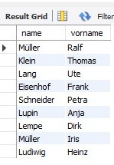**Kombination von Vor- und Nachnamen aus Tabelle** niederlassungholland **und** niederlassungbelgien **ohne Wiederholung**

select name, vorname from niederlassungholland

union

select name,vorname from niederlassungbelgien;

**punkt 2:**

**Kombination von Vor- und Nachnamen aus Tabelle** niederlassungholland **und** niederlassungbelgien **mit Wiederholung**

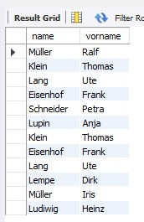select name, vorname from niederlassungholland

union all

select name,vorname from niederlassungbelgien;

**Punkt 3:**

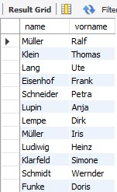**Kombination von Vor- und Nachnamen aus Tabelle** niederlassungholland **und** niederlassungbelgien **und** niederlassungschweiz **die Abfrage hat eine eindeutige vereinigungsmenge.**

select name, vorname from niederlassungholland

union

select name,vorname from niederlassungbelgien;

union

selectname , vorname from niederlassungschweiz;

**punkt 4:**

**Alle Mitarbeiter-innen in beiden Tabelle tätig sind. Ermitteln Sie Schnittmenge der der Ergebnistabellen der beiden Abfragen.**

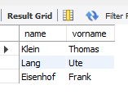select name, vorname from niederlassungholland

where (name,vorname)

in

(select name,vorname from niederlassungbelgien);

**Punkt 5:**

**Unterschied:**

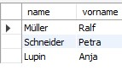**Alle Mitarbeitern, die nur in der Tabelle „**niederlassungholland**“ und nicht in der Tabelle „**niederlassungbelgien**“ vorkommen.**

select name, vorname from niederlassungholland

where (name,vorname)

not in

(select name,vorname from niederlassungbelgien);

**Punkt 6:**

**Verwenden die Spalten „Name“, „Vorname“ und „Status“ in den Tabellen „**niederlassungholland**“ und „**niederlassungbelgien**“.**

**Es werden nur Mitarbeiter mit dem Status = ‚aktiv‘ angezeigt und Doppelte Werte sollten nicht angezeigt werden.**

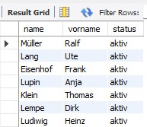select name, vorname,status from niederlassungholland

where status = 'aktiv'

union

select name, vorname,status from niederlassungbelgien

where status = 'aktiv'

**punkt 7:**

Vor- und Nachnamen aus Tabelle niederlassungholland und Tabelle niederlassungbelgien Tabellen auswählen und nach SES sortieren

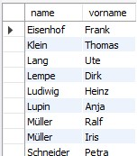select name, vorname from niederlassungholland

union

select name, vorname from niederlassungbelgien

order by name;